报考大连金普新区教科院公开选聘 操作指南

流程介绍
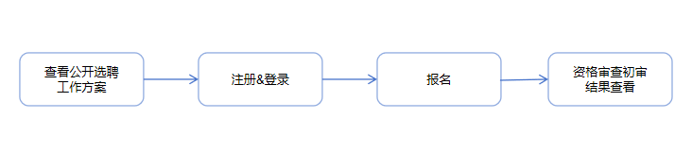

注册&登录
- 注册
教师选聘报名开始后，通过访问网址 http://jpjszp.fanedu.net 进入报名首页，点击“我要报名”进入报名系统，首先需要注册自己的账号，然后登录报名系统，才能进行报名操作。

进入报名系统登录页，点击【去注册】，进入注册页面。录入手机号，获取并输入验证码，输入密码及确认密码（密码长度至少 6 位，必须包含有大写字母、小写字母、数字），以及图片验证码，点击【注册】完成注册操作，注册成功会有相应的提示。


- 登录
进入登录页，使用正确的手机号和密码，录入验证码即可登录。同时可以勾选记住账号和记住密码。如果勾选，则下次登录时可免输入账号和密码。
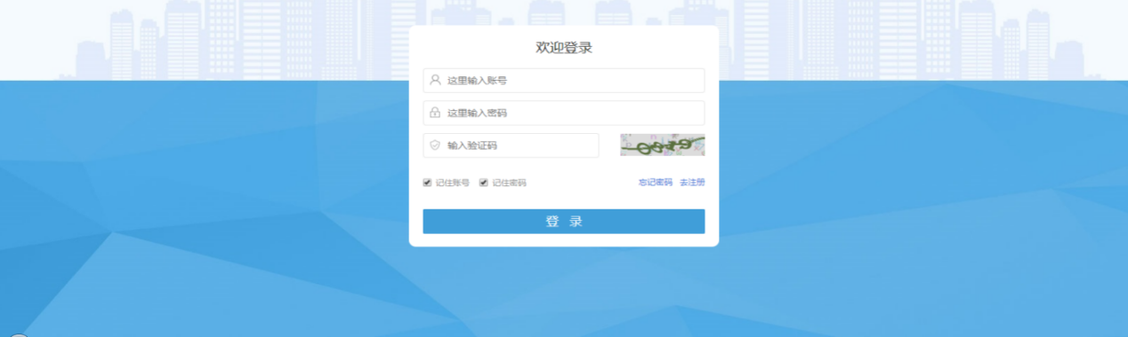

- 忘记密码
如果忘记登录密码，可以点击【忘记密码】来重置密码，录入登录的手机号，点击“获取验证码”，录入手机接收到的验证码，录入新的密码及确认密码，点击【提交】则可重置密码，登录时使用新密码进行登录。
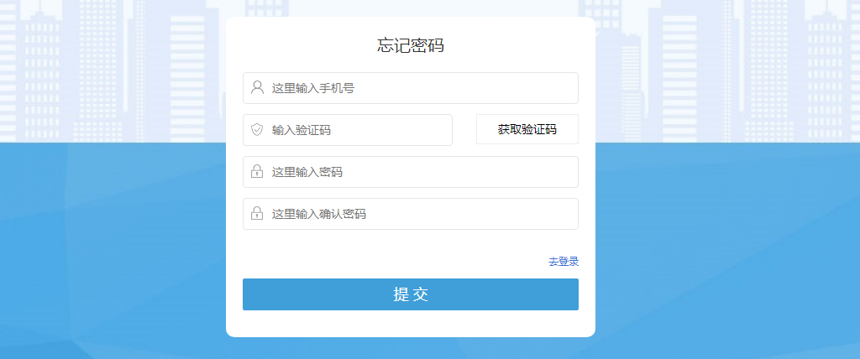

报名
应聘者登录报名系统后，如实进行个人信息填写、上传照片、勾选承诺、上传相关材料证明等操作后可提交报名。上传材料时，请阅读页面提示信息并根据自身实际情况进行相应的材料上传，若没有对应的相关材料，可以不上传。提交报名前对所填写的信息和上传的材料进行预览并仔细检查，确认无误后进行提交报名。
注：报名只能提交一次，提交后不能再进行修改，提交前请务必仔细检查所填写的个人信息、选聘岗位及所上传的相关材料。

- 信息填写及上传材料
1.个人基本信息
填写个人信息的内容需要和纸质选聘报名登记表保持一致。在完成个人信息填写及一寸证件照上传后，需勾选页面下方的承诺，并点击【保存本页】按钮，保存所填写的信息。
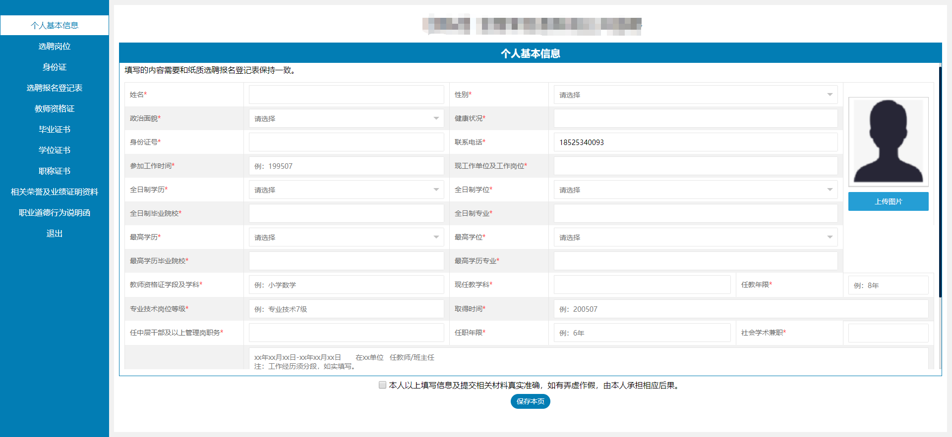
2.选聘岗位
根据本人填写的个人基本信息中的各项内容及实际情况，按选聘要求选择岗位。请仔细核对公开选聘的岗位要求。选择岗位后点击【保存本页】按钮进行保存。
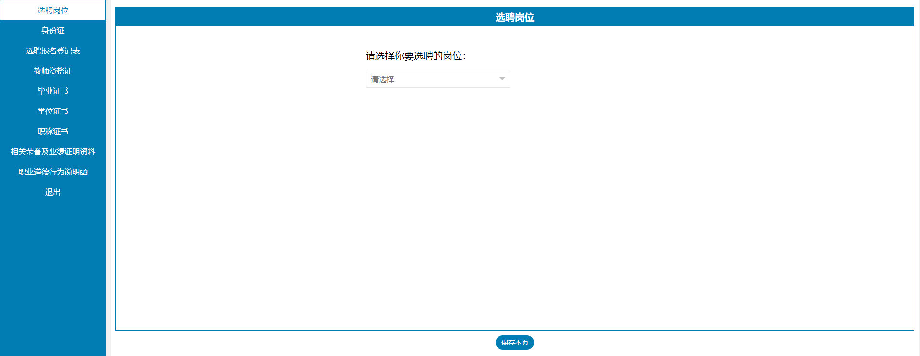
3.上传身份证
点击【上传图片】按钮，选择要上传的图片。上传身份证正反面，最多上传2张。每张图片≤10MB。如发现上传图片有误，可进行删除重新进行上传。确认无误后点击【保存本页】按钮进行保存图片。
注：（1）点击【保存本页】后，页面会自动跳转到下一项需要上传的栏目。请确认材料上传完毕，或确认此项无材料上传，再点击【保存本页】。
（2）首次进入上传页面，如果未点击【保存本页】，直接切换至其他栏目，系统会弹出提示信息提醒，请核对当前页面是否上传材料以及材料是否上传完成，如确认不需要保存，则点击“离开”按钮，即可进入到其他栏目。
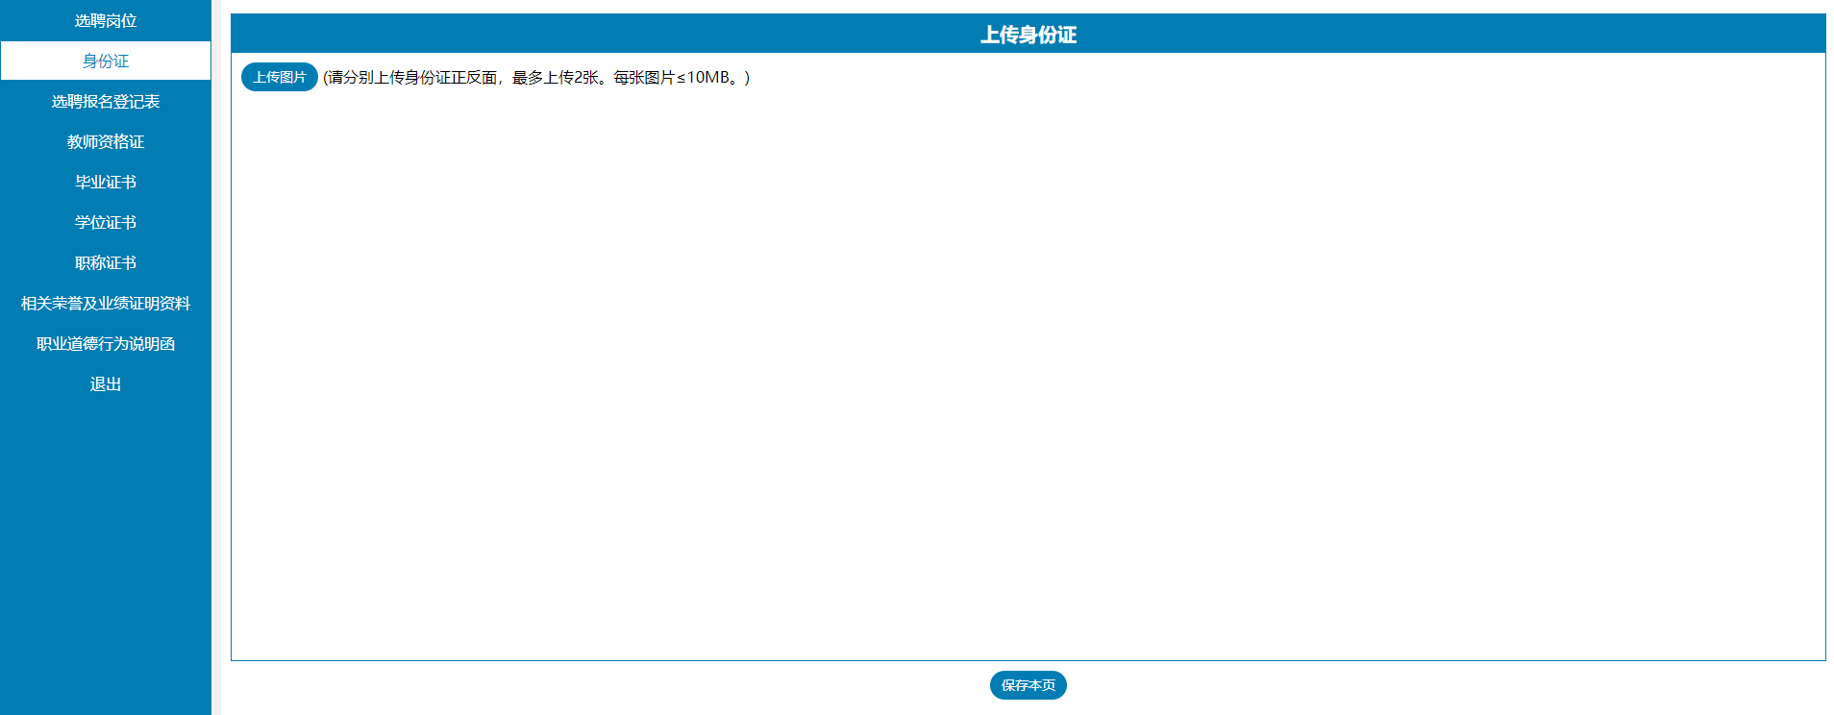
4.上传选聘报名登记表
点击【上传图片】按钮，选择要上传的图片。本人填写并A4纸打印，手写签字后上传。上传前需调整好图片方向，最多上传5张，按顺序依次上传。每张图片≤10MB。如发现上传图片有误，可进行删除重新进行上传。确认无误后点击【保存本页】按钮进行保存图片。保存后页面会自动跳转到下一项需要上传的栏目。
注：（1）点击【保存本页】后，页面会自动跳转到下一项需要上传的栏目。请确认材料上传完毕，或确认此项无材料上传，再点击【保存本页】。
（2）首次进入上传页面，如果未点击【保存本页】，直接切换至其他栏目，系统会弹出提示信息提醒，请核对当前页面是否上传材料以及材料是否上传完成，如确认不需要保存，则点击“离开”按钮，即可进入到其他栏目。
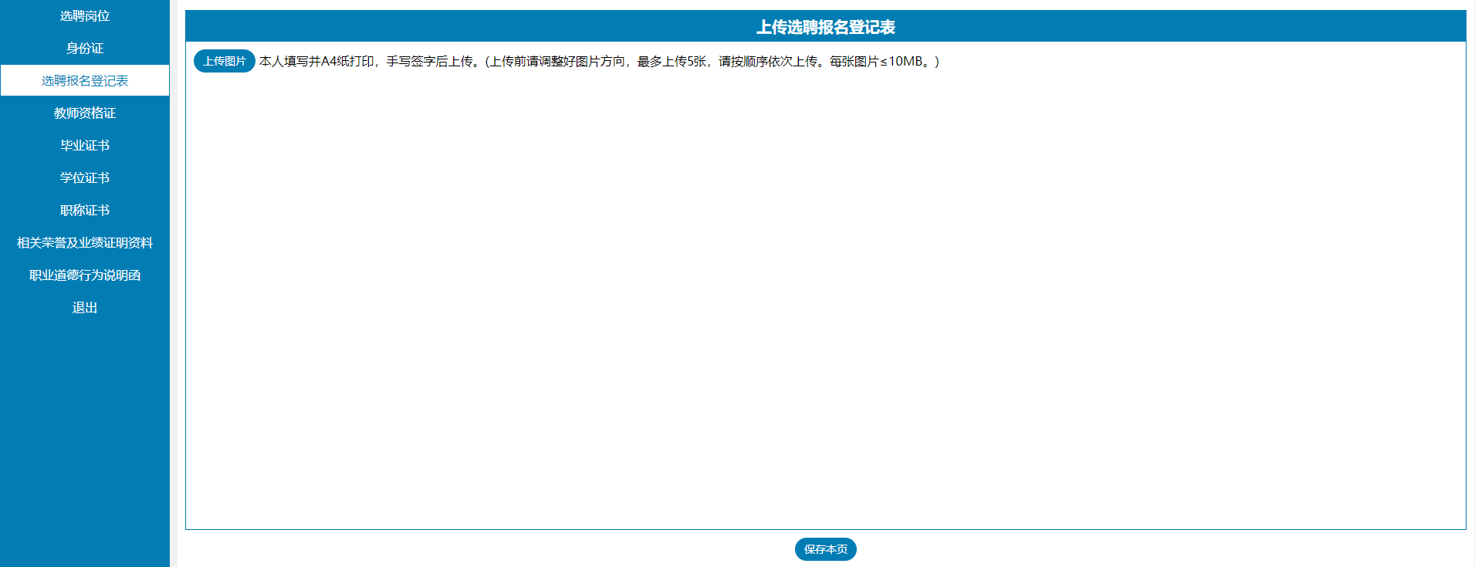
5.上传教师资格证
点击【上传图片】按钮，选择要上传的图片。上传前需调整好图片方向，最多上传2张，按顺序依次上传。每张图片≤10MB。如发现上传图片有误，可进行删除重新进行上传。确认无误后点击【保存本页】按钮进行保存图片。保存后页面会自动跳转到下一项需要上传的栏目。
注：（1）点击【保存本页】后，页面会自动跳转到下一项需要上传的栏目。请确认材料上传完毕，或确认此项无材料上传，再点击【保存本页】。
（2）首次进入上传页面，如果未点击【保存本页】，直接切换至其他栏目，系统会弹出提示信息提醒，请核对当前页面是否上传材料以及材料是否上传完成，如确认不需要保存，则点击“离开”按钮，即可进入到其他栏目。
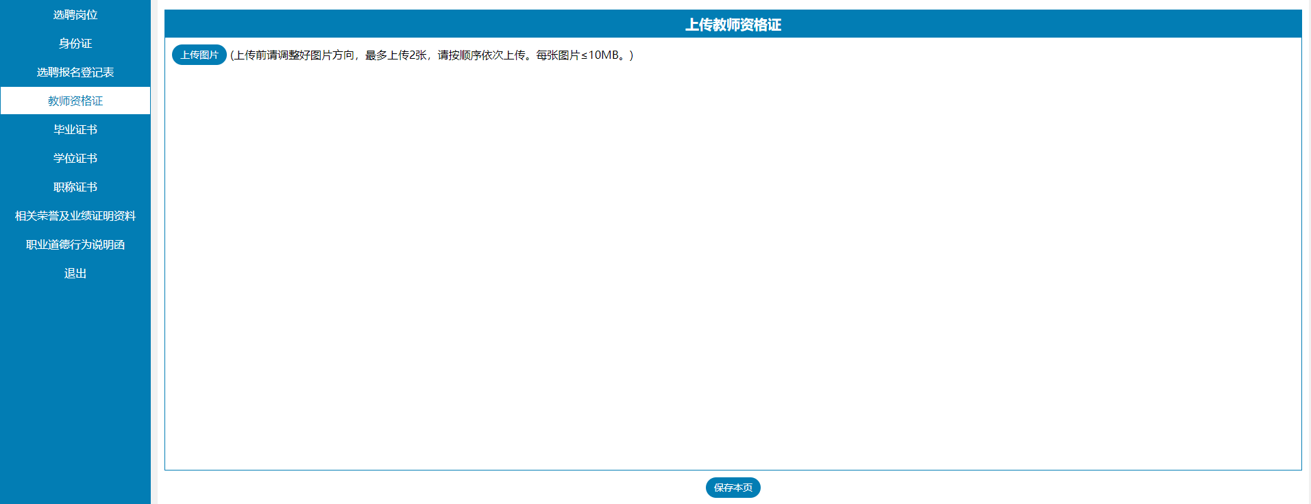
6.上传毕业证书
点击【上传图片】按钮，选择要上传的材料图片，第一学历及最高学历均要上传。上传前需调整好图片方向，最多上传2张，按顺序依次上传。每张图片≤10MB。如发现上传图片有误，可进行删除重新进行上传。确认无误后点击【保存本页】按钮进行保存图片。保存后页面会自动跳转到下一项需要上传的栏目。
注：（1）点击【保存本页】后，页面会自动跳转到下一项需要上传的栏目。请确认材料上传完毕，或确认此项无材料上传，再点击【保存本页】。
（2）首次进入上传页面，如果未点击【保存本页】，直接切换至其他栏目，系统会弹出提示信息提醒，请核对当前页面是否上传材料以及材料是否上传完成，如确认不需要保存，则点击“离开”按钮，即可进入到其他栏目。
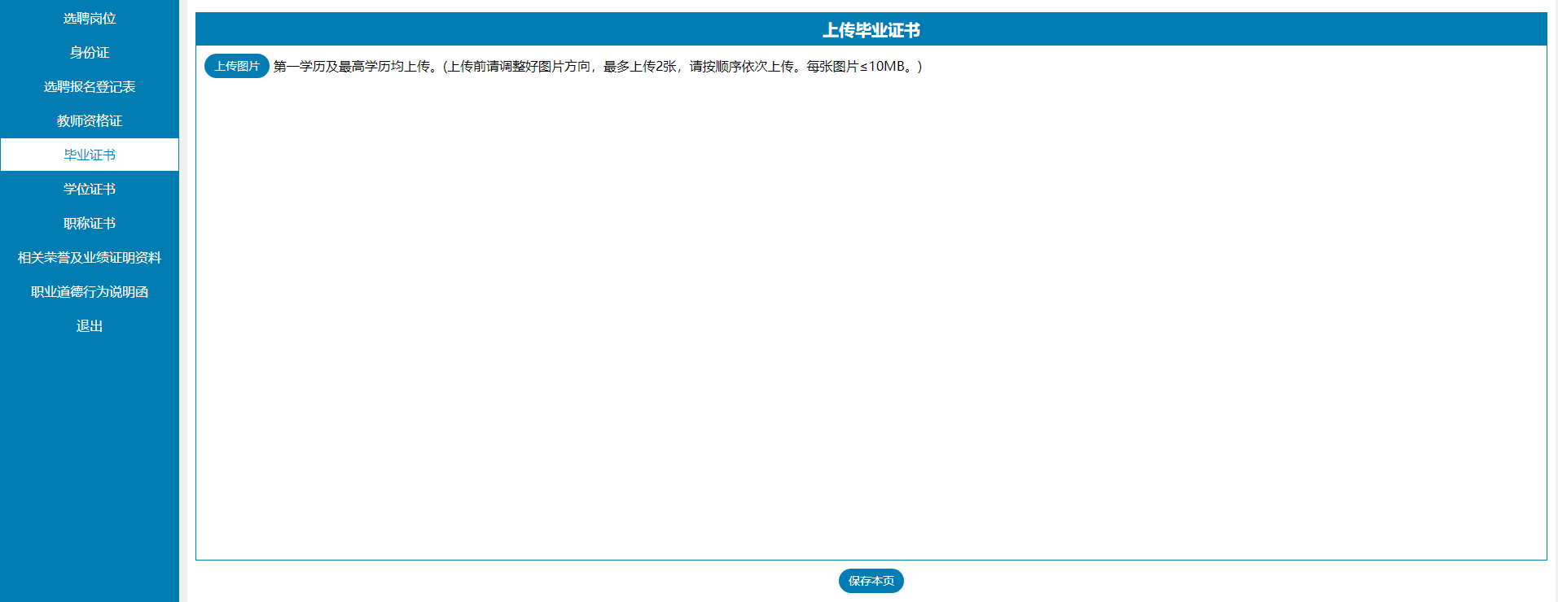
7.上传学位证书
点击【上传图片】按钮，选择要上传的材料图片，第一学位及最高学位均要上传。上传前需调整好图片方向，最多上传2张，按顺序依次上传。每张图片≤10MB。如发现上传图片有误，可进行删除重新进行上传。确认无误后点击【保存本页】按钮进行保存图片。保存后页面会自动跳转到下一项需要上传的栏目。
注：（1）点击【保存本页】后，页面会自动跳转到下一项需要上传的栏目。请确认材料上传完毕，或确认此项无材料上传，再点击【保存本页】。
（2）首次进入上传页面，如果未点击【保存本页】，直接切换至其他栏目，系统会弹出提示信息提醒，请核对当前页面是否上传材料以及材料是否上传完成，如确认不需要保存，则点击“离开”按钮，即可进入到其他栏目。
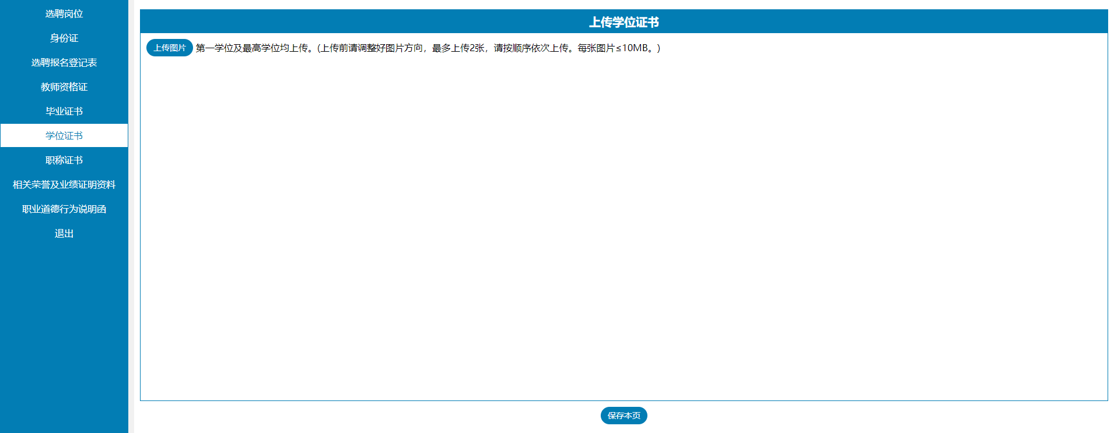
8.上传职称证书
上传本人最高级别职称。点击【上传图片】按钮，选择要上传的职称证书图片。上传前需调整好图片方向，图片≤10MB。如发现上传图片有误，可进行删除重新进行上传。确认无误后点击【保存本页】按钮进行保存图片。保存后页面会自动跳转到下一项需要上传的栏目。
注：（1）点击【保存本页】后，页面会自动跳转到下一项需要上传的栏目。请确认材料上传完毕，或确认此项无材料上传，再点击【保存本页】。
（2）首次进入上传页面，如果未点击【保存本页】，直接切换至其他栏目，系统会弹出提示信息提醒，请核对当前页面是否上传材料以及材料是否上传完成，如确认不需要保存，则点击“离开”按钮，即可进入到其他栏目。
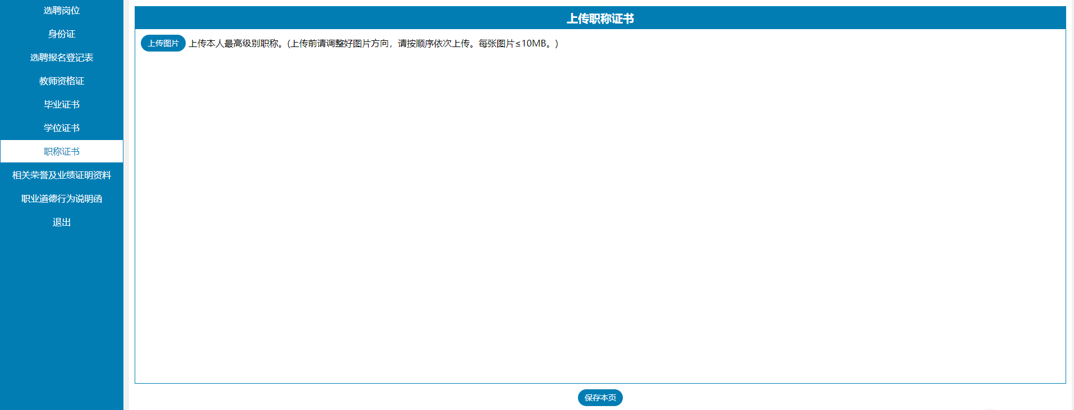
9.上传相关荣誉及业绩证明资料
相关荣誉及业绩证明资料分别按以下7个部分进行上传。
- 市级及以上综合荣誉
点击【上传图片】按钮，选择要上传的材料图片，上传前需调整好图片方向，最多上传9张，按顺序依次上传。每张图片≤10MB。如发现上传图片有误，可进行删除重新进行上传。
- 市级及以上单项荣誉
点击【上传图片】按钮，选择要上传的材料图片，上传前需调整好图片方向，最多上传9张，按顺序依次上传。每张图片≤10MB。如发现上传图片有误，可进行删除重新进行上传。
- 市级及以上教育行政部门或教育主管部门颁发的优质课、基础教育精品课、示范课（执教或指导）
点击【上传图片】按钮，选择要上传的材料图片，上传前需调整好图片方向，最多上传9张，按顺序依次上传。每张图片≤10MB。如发现上传图片有误，可进行删除重新进行上传。
- 市级及以上教育规划课题（主持或参与）
点击【上传图片】按钮，选择要上传的材料图片，上传前需调整好图片方向，最多上传9张，按顺序依次上传。每张图片≤10MB。如发现上传图片有误，可进行删除重新进行上传。
- 市级及以上发表论文专著参编教辅（封面和目录）
点击【上传图片】按钮，选择要上传的材料图片，上传前需调整好图片方向，最多上传9张，按顺序依次上传。每张图片≤10MB。如发现上传图片有误，可进行删除重新进行上传。
- 示范引领（市级及以上学科教研核心团队成员、市级及以上名师工作室主持人、名校长工作室主持人等）
点击【上传图片】按钮，选择要上传的材料图片，上传前需调整好图片方向，最多上传9张，按顺序依次上传。每张图片≤10MB。如发现上传图片有误，可进行删除重新进行上传。
- 其他（学术兼职等）
点击【上传图片】按钮，选择要上传的材料图片，上传前需调整好图片方向，最多上传9张，按顺序依次上传。每张图片≤10MB。如发现上传图片有误，可进行删除重新进行上传。
以上材料上传完成确认无误后点击【保存本页】按钮进行保存图片。保存后页面会自动跳转到下一项需要上传的栏目。
注：（1）点击【保存本页】后，页面会自动跳转到下一项需要上传的栏目。请确认材料上传完毕，或确认此项无材料上传，再点击【保存本页】。
（2）首次进入上传页面，如果未点击【保存本页】，直接切换至其他栏目，系统会弹出提示信息提醒，请核对当前页面是否上传材料以及材料是否上传完成，如确认不需要保存，则点击“离开”按钮，即可进入到其他栏目。
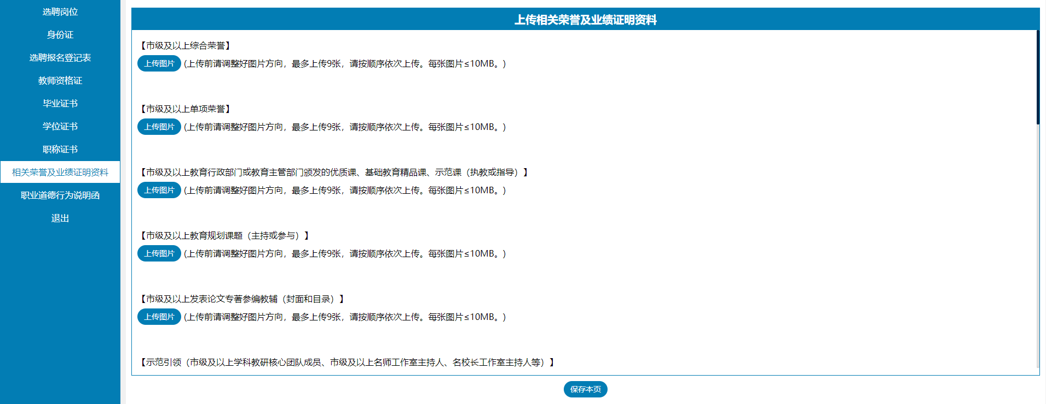
10.上传职业道德行为说明函
点击【上传图片】按钮，选择要上传的材料图片，上传前需调整好图片方向，最多上传2张，按顺序依次上传。每张图片≤10MB。如发现上传图片有误，可进行删除重新进行上传。上传完成确认无误后点击【保存本页】按钮进行保存图片。
注：首次进入上传页面，如果未点击【保存本页】，直接切换至其他栏目，系统会弹出提示信息提醒，请核对当前页面是否上传材料以及材料是否上传完成，如确认不需要保存，则点击“离开”按钮，即可进入到其他栏目。
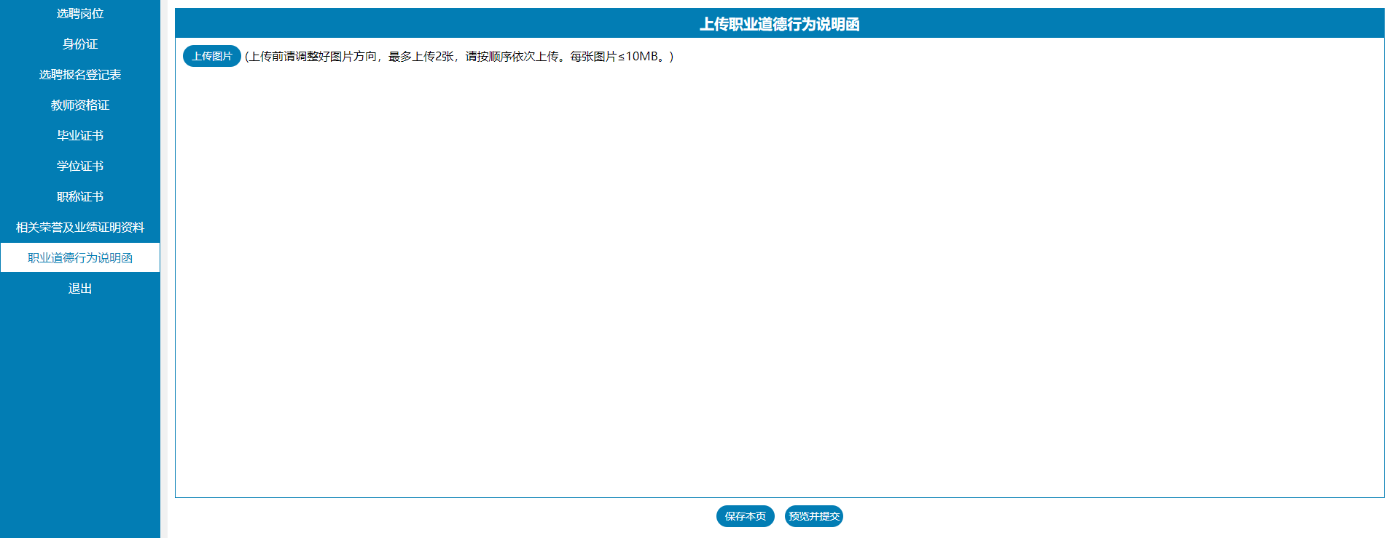
- 预览并提交
个人信息填写、选聘岗位、上传材料等操作完成后，点击【预览并提交】按钮，进入预览页面。系统提示“报名提交后无法更改，无法重复报名，请认真检查！”。点击【我知道了】进行报名信息检查。
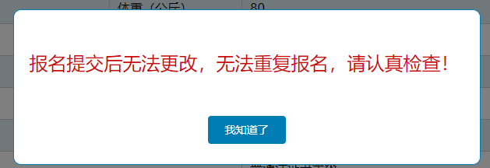
在预览页面可以查看已填写的个人信息及上传的相关材料。
如发现信息有误，可点击【修改】按钮，进行修改。
如确认所填信息无误，点击【提交并保存】进行报名提交。


资格审查初审结果查看
应聘者登录报名系统，可查看自己的资格审查初审结果。如果资格审查初审不合格，系统会显示不合格的原因。

